Homilie – Allerzielen 02.11.2017
Jesaja 25, 6a.7-9 (Uitvaartlect. 13)/ Lucas 23, 44-46.50.52-53; 24, 1-6a (Uitvaartlect. 79)

Het verlies van een dierbare is een schok tot diep in je wezen. Het dringt maar langzaam tot je door, het is niet ineens te bevatten. Maar steeds groter en dieper wordt het besef: hij, zij, is overleden, weg uit dit leven, weg van mij, van ons, uit onze kring gevallen. Hoe is het mogelijk? Als je het hebt zien aankomen, heb je er naar toe geleefd, misschien ook samen, maar helemaal voorbereid kun je niet zijn. Een plotselinge dood is verbijsterend, maakt ons stil. Je beseft hoe ongelooflijk kwetsbaar een mensenleven is.

Ik heb nogal eens de gewoonte om tijdens een wandeling een kerkhof te bezoeken, soms met van die heel oude graven. En op één van die graven stond in oude spelling gegrift: ‘Er is maar één schrede tusschen ons en de dood’. Eén schrede. Hoe weinig staan we erbij stil. En hoe graag zouden we soms die ene schrede, die ene stap, terug in de tijd kunnen zetten.

Van het verdriet en gemis in je hart kun je niet wegvluchten. Je kunt het soms even wegduwen, maar onherroepelijk dient het zich weer aan. En dat is ook nodig. Leed wil geleden worden, onder ogen gezien, doorleefd. Verdriet vraagt aandacht en zorg, tijd en energie. Ook van je omgeving: dat mensen nabij zijn, luisteren en blijven luisteren, en je de tijd geven. Je mag jezelf ook de tijd geven. Rouwen is een lange weg, een weg in onbekend land. Hoe lang is die weg? In een lied van Huub Oosterhuis met als titel ‘Hoe ver is de nacht?’ wordt gezongen: ‘Wachter, hoe ver is de nacht, hoe ver, hoe ver? De morgen komt, zegt de wachter, maar nog is het nacht’
Zo diep en duister en lang kan gemis zijn. Aandachtige, zorgzame mensen kunnen het je helpen dragen, maar het is jouw weg, en die kun je alleen maar op jouw manier gaan.

De dood herinnert ons eraan hoe groot het mysterie van leven en dood is. In ons dagelijkse leven staan we er vaak niet bij stil, maar door de dood van een geliefde mens worden we stil gezét. Dat we er zijn, dat alles bestaat… het is één groot geheim.

Voor ons, mensen die willen leven in geloof, verwijst dit geheim naar de Bron van alle leven, naar God. Oneindig ver gaat dit geheim ons te boven. En toch is het nabij, is God nabij, daarvan getuigt heel de Schrift. In steeds weer andere verhalen en beelden wordt ons gezegd: je bent niet alleen. Er is een goddelijke Aanwezigheid naast je, achter je, voor je uit, in je. Een herder, een gezel. Vertrouw je aan die Aanwezigheid toe, open je ervoor. Je wordt getroost, ook in je diepste leed.

In de eerste lezing uit de profeet Jesaja hoorden we van Gods moederlijke en vaderlijke zorg. Er zal een maaltijd zijn voor alle volken, een feestmaal van recht en troost voor alle mensen die nu nog gebrek en onrecht lijden. Hun tranen worden afgewist, de sluier die de volkeren nog bedekt zal worden verscheurd, de dood vernietigd.
De profeet blikt niet in de toekomst, maar schouwt in de diepte. Hij ziet goddelijk verlangen, hij ziet hoe deze wereld is bedoeld: recht en vrede voor iedereen.

Mooie woorden, zou je kunnen zeggen, maar wat heb ík eraan, ik die nu leef met een schurend gemis in mijn hart, een leegte die pijn doet? Wat helpen mij die oude verhalen, nu? Een visioen van vrede, terwijl er overal pijn en strijd is? Waar gaat dit over? Draaien we onszelf geen rad voor ogen?
Je zou ook iets ánders kunnen zeggen, kunnen proberen te bidden: ‘Als het echt waar en betrouwbaar is, God, van dat feestmaal en dat Gij alle tranen zult afwissen… wil het me dan laten zien en laten voelen, nu ik zelf niet meer weet hoe verder. Als Gij een herder zijt, wil me de weg dan wijzen door dit donkere dal.’ Zoals Jezus, die, aan het eind van zijn krachten, toen Hij zich van God en alle mensen verlaten voelde, tóch bad: ‘Vader, in uw handen beveel Ik mijn geest’.

En toen is Hij, over de onverbiddelijke grens van de dood, het Leven binnengegaan. Het lege graf getuigt ervan. Hij is verrezen, zegt de engel, voorgoed opgenomen bij God. Woorden over een goddelijke werkelijkheid die ons verstand te boven gaat, maar waar je je aan mag toevertrouwen.
We worden bemoedigd, misschien mag je wel zeggen: uitgedaagd, om het erop te wagen om te geloven: te geloven in hetgeen de engel toen zei en nog altijd zegt: ‘Hij is verrezen, opgenomen voorgoed bij God(.

En ook al dacht je dat het nooit meer anders worden zou, het leven neemt je weer mee in nieuwe gebeurtenissen en ontmoetingen. Je verdriet wordt een onderstroom, in je ziel slijt een bedding uit. Je raakt er langzaam mee vertrouwd. Je weet daardoor ook anderen te troosten in hun verdriet. En gaandeweg, dag na dag, wordt de lege plek in je hart tot ruimte, ruimte voor de schat aan herinneringen aan de geliefde, de geliefden, van wie je afscheid moest nemen. Een schat in je hart die je altijd met je meedraagt.

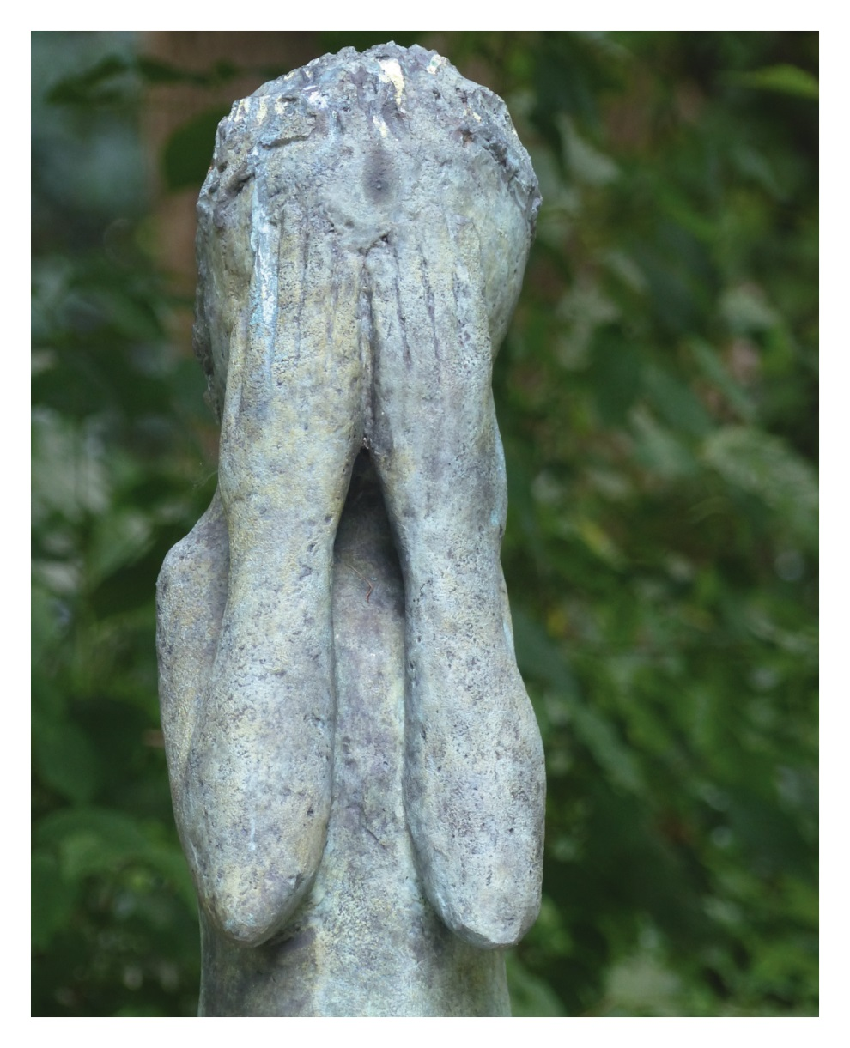
Bidden we om Gods nabijheid aan ieder die verdriet heeft. En dat we elkaar tot steun kunnen zijn.

Bij de afbeelding:
Gevangen door de dood, geregeerd door verdriet,
ik kan niets meer horen,
zien, voelen.
Heer,
open mijn oren
voor uw Woord,
open mijn ogen
voor uw wonder,
open mijn hart
voor uw liefde.

Jan Verheyen – Lier.
Allerzielen – 2.11.2017
(Inspiratie: o.a. Tijdschrift voor verkondiging, Jg. 89 nr. 6, nov/dec 2017)

